**Автоматическое оформление списка литературы согласно рекомендациям ВАК республики беларусь**

Для создания использовались рекомендации ВАК, размещённые на их официальном сайте – <http://www.vak.org.by/bibliographicDescription>

**ПОЛНАЯ ВЕРСИЯ**

**инструкции в текстовом формате расположена ниже**

**СОКРАЩЁННАЯ ВЕРСИЯ**

**инструкции – видео инструкция**

**для быстрого старта**

Дата обновления инструкции: 13.01.2017

Дата обновления стилей 14.10.2016

**Файл стилей оформления для программы Zotero Standalone**

Расскажите о нас своим друзьям

[](https://www.facebook.com/) [](https://www.vk.com/) [](https://twitter.com/)

ОГЛАВЛЕНИЕ

О ЧЁМ ТУТ НАПИСАНО? 3

ГЛАВА 1 УСТАНОВКА 4

1.1 Установка программы Zotero Standalone, приложения для браузера и аддона для MS Office 4

1.2 Установка стиля оформления библиографического списка согласно требованиям ВАК Республики Беларусь 6

ГЛАВА 2 НАСТРОЙКА 7

2.1 Настройка программы Zotero Standalone 7

2.2 Настройка расширения Zotero Connector для браузера Google Chrome 10

2.3 Настройка аддона для MS Word 13

ГЛАВА 3 ПРИЁМЫ РАБОТЫ 14

3.1 Добавление ссылок на статью в библиотеку программы Zotero Standalone 14

3.2 Дополнительные приёмы работы с программой Zotero Standalone 21

3.2.1 Создание подборок и субподборок 21

3.2.2 Сортировка источников по подборками и субподборкам 21

3.2.3 Просмотр вложений источников 22

3.3 Создание ссылок на источники в документе Word, редактирование. 23

3.4 Вставка библиографического списка в документ, его обновление, управление порядком сортировки источников 24

Глава 4 ОБРАЗЦЫ ОФОРМЛЕННЫХ АВТОМАТИЧЕСКИ СПИСКОВ ЛИТЕРАТУРЫ СО СРАВНЕНИЕМ ПО ТИПАМ ПОДДЕРЖИВАЕМЫХ ДОКУМЕНТОВ 26

4.1 Книга 26

4.2 Диссертация (включая автореферат) 28

4.3 Раздел книги, документ конференции, статья в энциклопедии 29

4.4 Статья в периодике, журнале 31

4.5 Газетная статья 32

4.6 Веб-страница 33

ГЛАВА 5 ИСТОРИЯ ИЗМЕНЕНИЙ 34

# О ЧЁМ ТУТ НАПИСАНО?

На страницах данной инструкции описывается, как быстро и без лишних хлопот оформлять списки литературы согласно рекомендациям ВАК Республики Беларусь (от 08.09.2016; [ссылка](http://www.vak.org.by/bibliographicDescription)) с использованием бесплатной программы с открытым исходным кодом Zotero Standalone.

Zotero Standalone – программа, которая призвана помочь в сборе, сортировке, использовании и хранении ваших библиографических источников, а также предоставляющая возможность удобно и быстро оформлять список литературы, управлять источниками и сортировать их. Программа русифицирована, бесплатна, с открытым исходным кодом. Более подробно на официальном сайте <http://www.zotero.org> или в Википедии [www.ru.wikipedia.org/wiki/Zotero](http://www.ru.wikipedia.org/wiki/Zotero).

**КАК ЭТО РАБОТАЕТ?** Если упрощённо, то следующим образом:

* Вы находите источник, который «цитируете» одним кликом мыши с помощью расширения для браузера Zotero. Таким образом вы собираете множество источников. Также можно добавить источники вручную или обработать скачанные PDF со статьями.
* Расставляете с помощью специального аддона для MS Word ссылки на источники в нужных местах документа. Они нумеруются автоматически.
* Одним кликом мыши получаете оформленный по ВАК (Беларусь) список литературы.

Затравка стилей оформления библиографии была взята с [git](https://github.com/romanraspopov/GOST-styles-for-Zotero) и форума [bsu](http://bio.bsu.by/freak/viewtopic.php?p=12356). Внесено множество модификаций и изменений: что-то переделано, что-то добавлено, а что-то удалено (подробнее в самом файле стилей). Важно понимать, что стили оформления не панацея, однако в большинстве стандартных случаев они вам помогут.

Перечень поддерживаемых типов документов представлен в этой инструкции на 16 странице (Таблица 1).

Вы можете *сказать мне «Спасибо»* за проделанную работу, переведя любую уместную для вас сумму на мой электронный кошелёк **EasyPay (Беларусь)** **№13549722**. Перевести можно любым удобным для вас способом. Об этом более подробно тут – <https://ssl.easypay.by/input/card_bank/>.

Расскажите, пожалуйста, об этом сайте в соцсетях своим друзьям.

Данная инструкция загружена с сайта vak.of.by. Автор – Никита Осенний. Адрес электронной почты [n.osennij@gmail.com](mailto:n.osennij@gmail.com).

# ГЛАВА 1 УСТАНОВКА

## 1.1 Установка программы Zotero Standalone, приложения для браузера и аддона для MS Office

Для установки перейдите на официальный сайт программы и в разделе «Download» выберите необходимую вам загрузку. На момент написания инструкции (июнь 2016) существовало два вида загрузок: Zotero для Firefox (весь функционал реализован в приложении, однако аддон для MS Office нужно скачать отдельно) и Zotero Standalone – отдельная программа и набор расширений для различных браузеров. Также доступны букмарклеты. В инструкции будет описываться работа именно с использованием **Zotero Standalone** и **расширения для браузера Google Chrome**, а также работа с программой через **MS Office**. Для браузеров типа «Яндекс браузер» и др., построенных на движке Google Chrome, также подойдёт расширение для Google Chrome.

Таким образом, необходимо (Рисунок 1):

1. Скачать и установить Zotero Standalone for Windows (перед установкой закройте, пожалуйста, все открытые документы MS Office – это важно!). Официальный сайт – <http://www.zotero.org>.
2. Скачать и установить приложение для браузера Google Chrome – Zotero Connector.

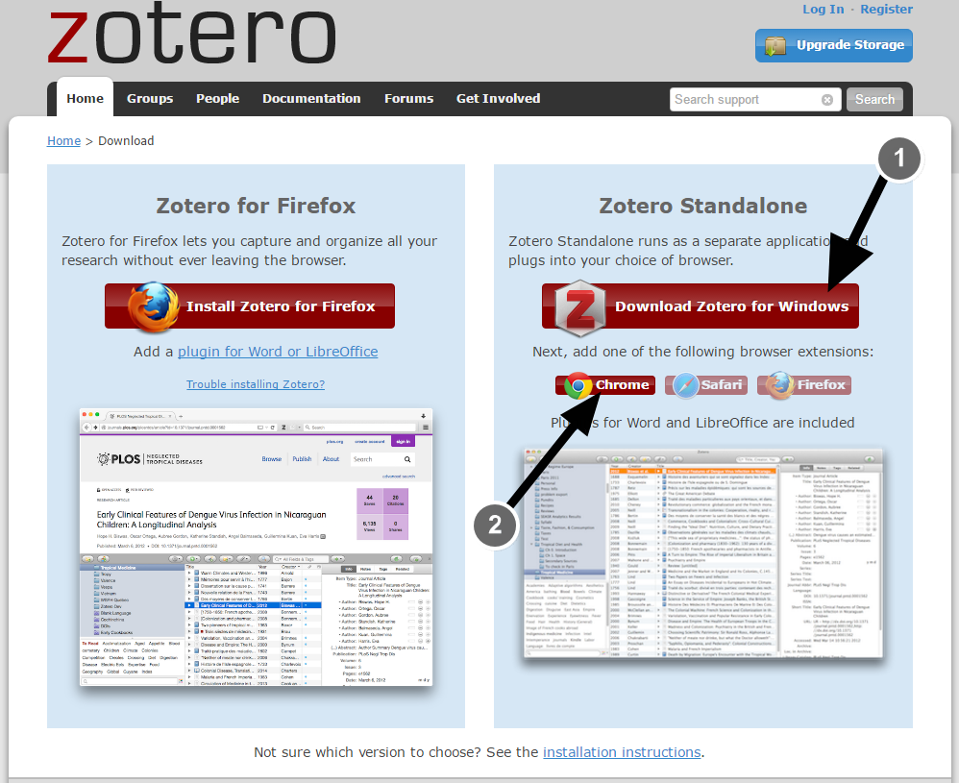

Рисунок 1. – Скачивание установщиков программы и приложения Zotero Connector для копьютера (Windows) и браузера Google Chrome, соответственно

Установка тривиальна и не требует пояснений. В результате выполнения первого шага на рабочем столе Windows должен появиться ярлык программы, а в результате выполнения второго шага – значок расширения Zotero Connector в браузере Chrome (Рисунок 2).

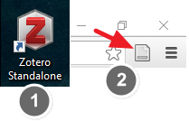

1 – ярлык программы Zotero Standalone на рабочем толе Windows; 2 – ярлык расширения Zotero для браузера Chrome

Рисунок 2. – Вид ярлыков установленных программы и расширения

Плагины для MS Word и LibreOffice включены в инсталлятор программы Zotero Standalone и их дополнительная отдельная загрузка с установкой не требуется.

*Видео-инструкция по этому разделу доступна по ссылке, указанной на самой первой странице документа.*

## 1.2 Установка стиля оформления библиографического списка согласно требованиям ВАК Республики Беларусь

Для установки стиля необходимо выполнить следующие действия:

1. Запустить программу Zotero Standalone, например, с помощью ярлыка на рабочем столе Windows (Рисунок 2-1).
2. Скачать файл стиля по ссылке, указанной на самой первой странице данного документа. При переходe по ссылке откроется стиль оформления, который необходимо сохранить на компьютер – кликните правой кнопкой мыши в любом месте окна браузера и в появившемся контекстном меню выбрать пункт «Сохранить как…». Сохраните файл на рабочий стол.
3. Перетащить скачанный файл стиля оформления в открытое окно программы Zotero Standalone по центру. Подтвердить действия по добавлению. При возникновении ошибки *«…не является допустимым файлом стиля CSL 1.0.1, и может некорректно работать с приложением Zotero*» нажмите ОК.
4. Файл стиля отобразится в списке. Можно удалить его, т.к. нужная информация была получена. Скачанный файл стилей также можно удалить с рабочего стола.

*Видео-инструкция по этому разделу доступна по ссылке, указанной на самой первой странице документа.*

# ГЛАВА 2 НАСТРОЙКА

## 2.1 Настройка программы Zotero Standalone

Программа сама по себе является бесплатной, однако при использовании облачного хранилища выделяется только 300МБ дискового пространства, которого однозначно мало. Дело в том, что по умолчанию синхронизируются все документы и иные файлы, прикрепляемые автоматически при цитировании. Лучше всего отключить эти опции или вовсе отказаться от использования облачного хранилища. При отключении копирования в облачное хранилище документы по-прежнему будут сохраняться на жёстком диске вашего компьютера. Можно будет, например, разместить все эти документы в папке Google Диска, где объём для хранения данных значительно выше. Ниже приведены инструкции по настройке синхронизации, установке/удалению плагина для офиса, изменению места хранения файлов по умолчанию и стиля оформления библиографии по ВАК (Беларусь). Если вы не планируете использовать синхронизацию, то можете смело пропускать шаги с пометкой «синхронизация». И так, приступим к настройке:

1. Запустите программу, воспользовавшись, например, ярлыком на рабочем столе (Рисунок 2-1).
2. Зайдите в настройки программы Инструменты -> Настройки (Рисунок 3).

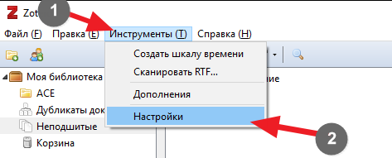

Рисунок 3. – Открытие окна настроек программы Zotero Standalone

1. *(Синхронизация).* В открывшемся окне перейдите на вкладку «Синхронизация» и введите в соответствующие поля данные своей учётной записи для входа. Если вы не зарегистрировались на сайте или забыли пароль, чуть левее есть соответствующие ссылки. Также ниже в разделе «Синхронизация файлов» снимаем две галочки. Результат настроек представлен на рисунке 4. Тем самым мы отключаем синхронизацию вложений (типа PDF).

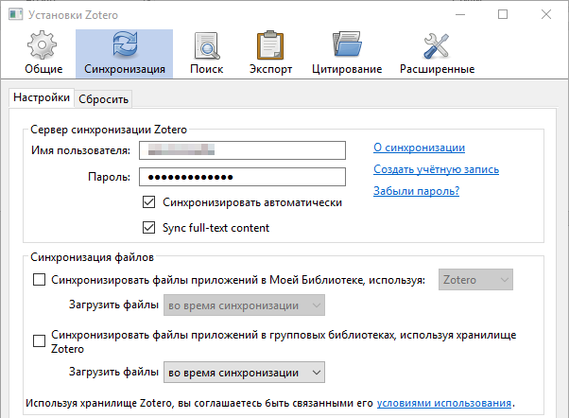

Рисунок 4. – Окно настроек синхронизации после проведённых действий

1. Далее перейдите на вкладку «Экспорт». В выпадающем списке «Выходящий формат по умолчанию» следует выбрать стиль оформления библиографического списка. Для Республики Беларусь это установленный ранее «**VAK style (Belarus)»**. Также выбираем в выпадающем списке «Language» язык «Русский».
2. Перейдите на вкладку «Цитирование». Тут можно установить/удалить плагины для MS Offiсe и LibreOffice. В случае, если плагин не установлен, следует нажать соответствующую кнопку.
3. *(Синхронизация).* На вкладке «Расширенные» следует перейти на подвкладку «Файлы и папки» (Рисунок 5). На вкладке можно изменить место хранения связанных с источниками вложений (PDF файлов, например) на локальном диске. Можно переместить базовый каталог в папку Google Диска, например.

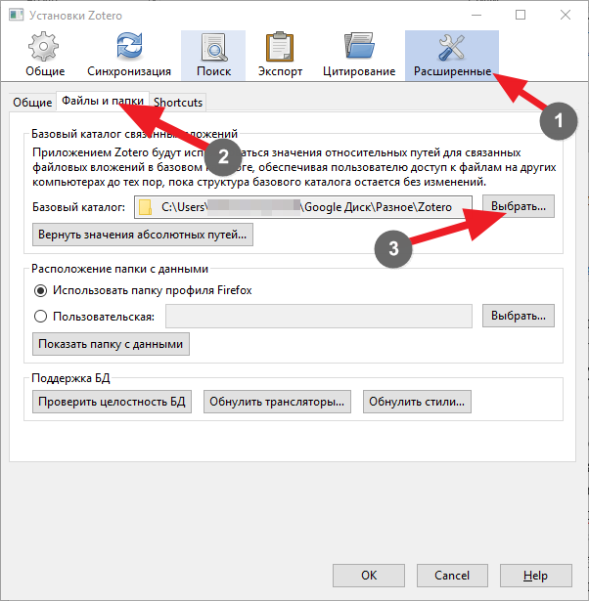

Рисунок 5. – Порядок действий, необходимый для изменения места хранения вложений и список цитирования по умолчанию

1. Нажмите «ОК» внизу окна настроек.

Также удобно будет сортировать все источники *по времени их добавления в библиотеку*. Для этого в главном окне программы нажмите на специальный значок (Рисунок 6) и в появившемся списке выберите «Добавлено», чтобы отобразить время добавления новых источников. Новый столбец с таким же названием появится в таблице. Его можно перетащить мышью влево, а кликнув по нему, можно изменить порядок сортировки.

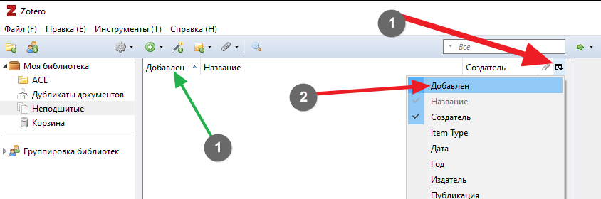

Рисунок 6. – Добавление дополнительных полей (столбцов) в таблицу основного окна программы Zotero Standalone

## 2.2 Настройка расширения Zotero Connector для браузера Google Chrome

Расширение призвано быстро по мере «сёрфинга» в интернете заносить в библиотеку ссылки на выбранные источники. При этом могут автоматически загружаться и прикрепляться файлы PDF, копии веб-страниц. Также (при использовании синхронизации с облачным хранилищем Zotero) имеет смысл настроить синхронизацию в этом расширении. В противном случае необходимо будет перед работой запускать программу Zotero Standalone (что не является критичным). **Если вы не планируете настраивать синхронизацию**, то можете смело пропускать данный раздел (2.2) целиком.

Для настройки расширения Zotero Connector следует:

1. Откройте настройки расширения Zotero Connector, кликнув по его ярлыку в браузере Google Chrome правой кнопкой мыши. В выпадающем списке выберите пункт «Параметры», которые откроются в отдельной вкладке (Рисунок 7).

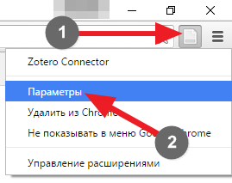

Рисунок 7. – Открытие окна настроек расширения Zotero Connector для браузера Google Chrome

1. Перейдите к закладке «General» и нажмите кнопку «Autorize» для настройки синхронизации (Рисунок 8).

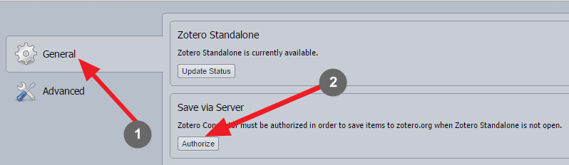

Рисунок 8. – Инициализация процедуры авторизации в настройках расширения Zotero Connector для браузера Google Chrome

1. Откроется небольшое окно, в котором необходимо авторизоваться на сайте Zotero, а после нажать кнопку «Change Permissions». При этом Key Description можно оставить без изменений. При нажатии на кнопку «Change Permissions» откроются дополнительные настройки. Необходимо отметить галочками пункты «Allow library access», «Allow notes access» и «Allow write access», а также выбрать в разделе Default Group Permissions опцию «Read/Write». Скриншот настроек представлен ниже (Рисунок 9).

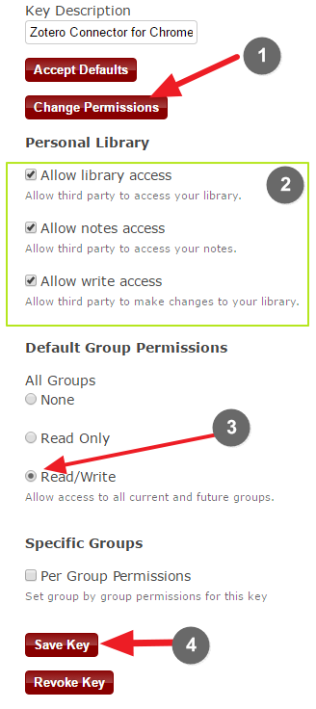

Рисунок 9. – Итоговый вид окна настроек авторизации в расширении Zotero для браузера Google Chrome

1. Нажмите кнопку «Save Key». Если всё сделано верно, то авторизация завершится, а в окне настроек расширения появится два дополнительных пункта. Можно оставить или снять галочки. Они отвечают за автоматическое добавление приложений к создаваемым источникам (скриншотов и PDF). Например, если снять галочку со второй опции «Automatically download associated PDFs and other files when saving items», то при сохранении ссылки на источник PDF-файл (если он доступен) не будет загружаться на компьютер.
2. На этом настройка расширения Zotero Connector закончена.

*Видео-инструкция по основным пунктам раздела доступна по ссылке, указанной на самой первой странице документа.*

## 2.3 Настройка аддона для MS Word

При загрузке MS Word на ленте появится новая вкладка «Zotero». Следуйте иструкции:

1. Перейдите на вкладку «Zotero» в ленте MS Word.
2. Нажмите на пункт «Document Preferences».
3. В открывшемся окне выберите стиль оформления библиографического списка. В нашем случае это скачанный и установленный ранее «VAK style (Belarus)». Настройте остальные пункты, как показано на рисунке 10.

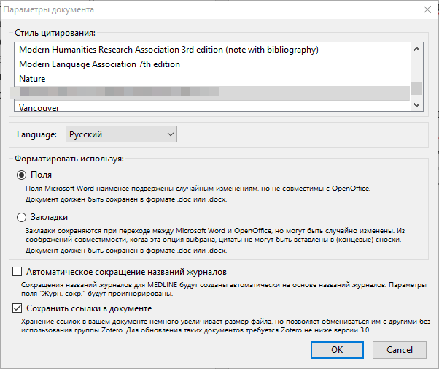

Рисунок 10. – Итоговый вид окна настроек параметров документа для работы с библиографическим списком

Обратите внимание, что данную настройку придётся проводить каждый раз при работе с библиографическим списком в каждом новом документе. Обычно настройки сохраняются и требуется лишь подтвердить их, нажав ОК.

*Видео-инструкция по этому разделу доступна по ссылке, указанной на самой первой странице документа*.

# ГЛАВА 3 ПРИЁМЫ РАБОТЫ

## 3.1 Добавление ссылок на статью в библиотеку программы Zotero Standalone

**Способ 1.** Наиболее удобный способ. Удобно пользоваться поиском по научной литературе Google Академия – [www.scholar.google.ru](http://www.scholar.google.ru). Однако расширение успешно работает и с другими сайтами. Далее будет рассмотрено добавление цитирования на результаты поиска в Google Академии.

На странице, содержащей результаты поиска, следует нажать на ярлык расширения Zotero Connector в браузере (Рисунок 2-2). Откроется небольшое окно, в котором будут содержаться все выбранные для цитирования и добавления в библиотеку источники. Следует отметить мышью необходимые и нажать ОК (Рисунок 11).

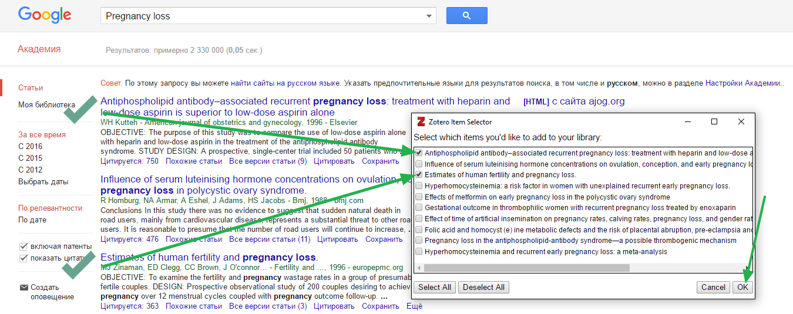

Рисунок 11. – Выбор необходимых для цитирования источников из результатов поиска Google Академии.

После этого перейдите к программе Zotero Standalone и в группе «Неподшитые» (Рисунок 12-1) вы должны увидеть добавленные источники. При клике мышью на источник справа отобразится информация, которую удалось импортировать (Рисунок 12-2). Следует обратить внимание, что при добавлении информации об авторе рядом со словом «Автор» отображается стрелочка. Кликнув по ней можно выбрать в выпадающем списке такие параметры как «Автор», «Редактор» и др.

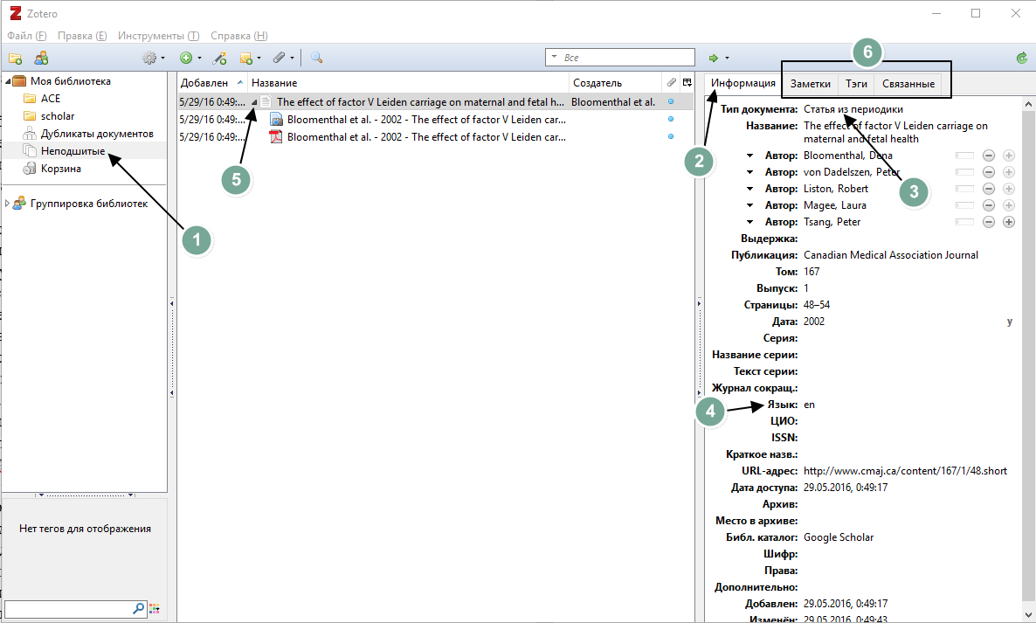

1 – Неподшитые источники; 2 – Вкладка с информацией об выбранном источнике; 3 – Тип документа источника; 4 – Язык иисточника; 5 – Кнопка, отображающая все вложения, прикреплённые к источнику; 6 – Разделы Заметок, Тэгов и Связей

Рисунок 12. – Рабочее окно программы Zotero Standalone

Первым в списке будет отображаться тип документа, который определяется автоматически (Рисунок 12-3). От типа документа будет зависеть стиль оформления ссылки в библиографическом списке. Для большинства научных статей подходит тип «Статья из периодики». Вручную можно дополнить любые поля в окне «Информация» (Рисунок 12-2), а также изменить тип документа.

В таблице 1 представлены VII групп. Каждая группа содержит в себе перечень документов (Тип документа). Каждая из VII групп имеет свой стиль оформления библиографического источника. Так, например, если для какого-либо источника выбрать тип документа «Статья в периодике», а для другого – «Статья в журнале», то оба будут оформлены одинаково, т.к. входят в одну группу – IV. Кроме того, в таблице 1 в столбце «Обрабатываемые поля» указан перечень тех полей, которые будут учитываться при составлении библиографического источника согласно выбранному типу документа. Информация из других полей будет игнорироваться (вкладка «Информация», Рисунок 12-2). В столбце «Характеристика документа» указаны виды документов (столбец 2), которые могут быть оформлены, при выборе соответствующего им типа документа (столбец 1).

Таблица 1. – Краткая характеристика поддерживаемых типов документов

|  |  |  |  |
| --- | --- | --- | --- |
| **Гр.** | **Тип документа** | **Характеристика документа** | **Обрабатываемые поля** |
| I. | Книга | Издания с одним, двумя и тремя авторами  Издания с четырьмя и более авторами  Многотомные издания в целом  Отдельные тома в многотомном издании | Название  Автор(ы) **/** и/или Редактор(ы)  Серия (например, учеб.-метод. пособие)  Номер серии (цифра)  Том и Количествово томов  Издание (цифра)  Место  Издатель (текст)  Дата (год)  Число страниц |
| II. | Диссертация | Диссертации  Авторефераты диссертаций | Название  Автор(ы)  Тип (например, дис. ... канд. юрид. наук)  Университет (для авторефератов)  Место  Дата (можно год)  Число страниц  Шифр (шифр специальности) |
| III. | Раздел книги  Док-т конференции  Статья в энциклопедии | Главы из книг  Статьи из материалов конференций, семинаров, тезисов докладов  Главы из книг  Составные части книг  Статьи из сборников  Статьи из справочных изданий | Название (составной части документа)  Автор(ы) **/** и/или Редактор(ы)  Название книги / Название трудов / Название конф-ции  Серия (например, учеб.-метод. пособие)  Том и Количество томов  Издание  Место  Издатель  Дата и Страницы |

Продолжение таблицы 1

|  |  |  |  |
| --- | --- | --- | --- |
| **Гр.** | **Тип документа** | **Характеристика документа** | **Обрабатываемые поля** |
| IV. | Статья в периодике  Статья в журнале | Статьи из журналов | Название (статьи)  Автор(ы)  Публикация (название журнала)  Том  Выпуск  Страницы  Дата (год)  Серия (например, сб. науч. тр.) |
| V. | Газетная статья | Статьи из газет | Название  Автор(ы) или Примечание (если нет ФИО автора, а есть организация и т.п.)  Публикация (название газеты)  Дата (полностью)  Выдержка (для краткой характеристики статьи, заключаемой в [ ] скобки)  Страницы  Дополнительно (в случае, если нет ФИО, но есть организация; например, паводле паведамл. прэс-службы Прэзідэнта Рэсп. Беларусь) |
| VI. | Веб-страница | Электронные ресурсы удаленного доступа | Название (статьи и т.п.)  Название веб-сайта  Краткое название веб-сайта  url-адрес  Дата доступа |
| VII. | Другие типы источников | - | - |

**Важно следующее**: если статья иностранная (на английском), то в графе «Язык» следует вписать «**en**» без кавычек (Рисунок 12-4). Это требуется, чтобы при составлении библиографического списка вставки типа «стр.» и «и др.» отображались на английском языке.

Каждый добавленный в библиотеку программы Zotero Standalone источник может содержать вложения (Рисунок 12-5), которые или добавляются автоматически при цитировании, или которые можно добавить самостоятельно. Кроме того, для каждого источника можно добавить Заметку, Теги или Связь с другими источниками в библиотеке (Рисунок 12-6).

При добавлении в библиотеку источников важно следить за правильностью импорта информации. Расширение для браузера не всегда может импортировать нужную информацию. В этом случае будет добавлена ссылка на страницу, а документу будет присвоен тип «веб-страница». Иногда найденный источник не полон, как следствие – импортированная информация тоже будет неполна.

Странная особенность Zotero Standalone: *вручную* добавить источник с типом «веб-страница» нельзя. Следует добавить источник любого другого типа и после изменить.

**Важно!** Программа не препятствует добавлению двух одинаковых источников в библиотеку, однако есть возмжность искать и объединять дубликаты. Для поиска дубликатов достаточно перейти в раздел «Дубликаты документов», расположенный выше раздела «Неподшитые» (Рисунок 12-1). Если в списке раздела пусто, значит дубликатов не найдено. Для объединения дубликатов достаточно выделить их мышью. Справа вверху отобразится кнопка «Объединить документы».

**Способ 2.** Добавлять источники можно с помощью имеющихся файлов PDF на локальном диске. Достаточно перетащить документ в главное окно программы. Он отобразится в списке раздела «Неподшитые». Далее необходимо вызвать меню, кликнув по добавленному PDF правой кнопкой мыши, и в появившемся списке выбрать пункт «Извлечь метаданные из PDF» (Рисунок 13).

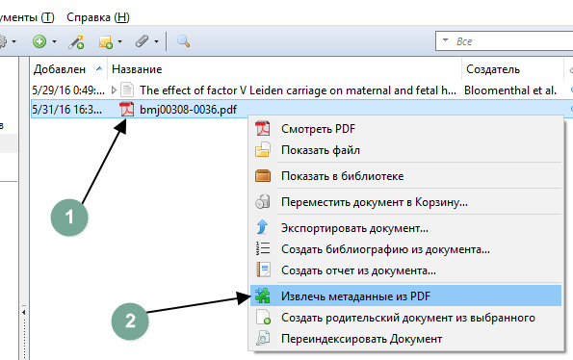

Рисунок 13. – Извлечение метаданных из файла PDF

При первом использовании данной возможности потребуется установка дополнительных расширений из Интернета. Следует согласиться на их установку и немного подождать. После установки повторите попытку извлечь метаданные. Если в документе PDF они имеются, то они будут извлечены. Сам PDF файл автоматически станет вложением. Его можно будет быстро переименовать, кликнув по вложению правой кнопкой мыши и в появившемся списке выбрав пункт «Переименовать файл по родительским метаданным» (Рисунок 14). Таким способом можно переименовывать не только PDF файлы, но и другие вложения.

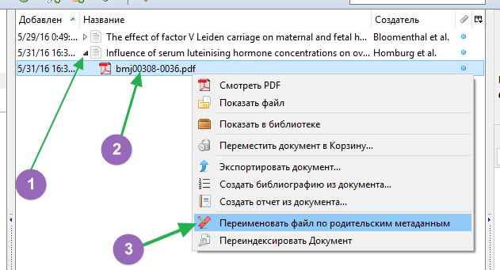

Рисунок 14. – Переименование файла по родительским метаданным

**Способ 3.** При наличии идентификатора документа (поддерживаются ISBN, DOI и PMID) можно быстро добавить источник в библиотеку. Для этого требуется на панели задач над основной рабочей областью выбрать специальную кнопку в виде волшебной палочки и вписать (или вставить из буфера обмена) в появившееся поле идентификатор (Рисунок 15). При нажатии кнопки Enter (на клавиатуре) будет осуществлён поиск (необходимо подключение к Интернету). В случае успеха новый источник добавится в библиотеку в раздел «Неподшитые».

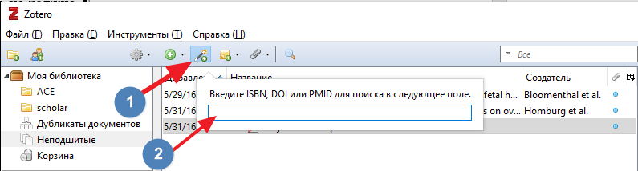

Рисунок 15. – Добавление источника в библиотеку по идентификатору

**Способ 4.** Источники можно добавить вручную. Для этого требуется на панели задач над основной рабочей областью выбрать специальную кнопку в виде зелёного крестика в круге. В появившемся списке нужно выбрать тип создаваемого документа (источника), а после заполнить вручную необходимые поля (следует руководствоваться таблицей 1, представленной в этом разделе выше).

*Видео-инструкция по некоторым пунктам этого раздела доступна по ссылке, указанной на самой первой странице документа.*

## 3.2 Дополнительные приёмы работы с программой Zotero Standalone

### 3.2.1 Создание подборок и субподборок

Все добавленные источники в можно сортировать по подборкам (папкам) и субподборкам (вложенным в папки папкам). Подборки и субподборки создаются достаточно просто. Один из способов следующий:

1. Кликните правой кнопкой мыши по разделу «Моя библиотека».
2. В появившемся списке выберите пункт «Новая подборка».
3. Введите имя для новой подборки и нажмите ОК.

Для создания субподборки достаточно повторить описанные выше шаги. Изменится только первый шаг. Для создания субподборки нужно кликнуть правой кнопкой мыши не по разделу «Моя библиотека», а по любой дугой созданной вами ранее подборке или субподборке.

### 3.2.2 Сортировка источников по подборками и субподборкам

Если источники находятся в разделе «Неподшитые», то их можно переместить мышью в любую подборку и субподборку. Если источник уже находится в какой-либо подборке, то:

* Переместить этот источник в раздел «Неподшитые» можно вызвав кликом правой кнопки контекстное меню и выбрав пункт «Remove item from Collection». Перетащить мышью не получится.
* При перемещении источника в любую другую подборку или субподборку создаётся *ложная копия* источника. Ложная, т.к. такая копия не считается дубликатом. При удалении (именно удалении) любой из ложных копий удаляются все копии, включая оригинал. При выполнении команды «Remove item from Collection» выбранная копия стирается. Перемещается же в раздел «Неподшитые» только последняя из ложных копий (или оригинал, если у него нет ложных копий).

### 3.2.3 Просмотр вложений источников

Все вложения сохраняются локально. Как просмотреть список вложений уже описывалось (Рисунок 12-5).

Так, например, Снимки – это локальные копии страниц, которые вы процитировали. Для просмотра их не потребуется наличие соединения с интернетом. Чтобы открыть такое вложение, достаточно кликнуть по нему правой кнопкой мыши и в контекстном меню выбрать пункт «Смотреть снимок».

## 3.3 Создание ссылок на источники в документе Word, редактирование.

**Важно!** Перед созданием ссылок убедитесь в отсутствии дубликатов в библиотеке отобранных вами источников. Для этого следует перейти в раздел «Дубликаты документов» программы Zotero Standalone. В случае обнаружения дубликатов следует либо удалить одну из копий, либо объединить их. Данные действия уже описывались в инструкции ранее.

При вставке первой ссылки потребуется настроить некоторые параметры документа. Это важно. Настройка уже описывалась в соответствующем разделе.

Для создания ссылки следует:

1. В нужном месте документа установить курсор.
2. Перейти на вкладку «Zotero» на ленте MS Word.
3. Нажать на кнопку «Add/Edit Citation». Далее возможны несколько вариантов.
4. **Вариант 1.**
   1. В появившемся окне в текстовом поле начать вводить данные источника, ссылку на который вы хотите добавить. Можно начать вводить, например, фамилию автора или название статьи. Будет осуществлён быстрый поиск. Сразу же можно будет выбрать один из результатов поиска. Есть возможность через пробел добавить сразу несколько источников.
   2. Чтобы добавить ссылки на выбранные источники, нажмите Enter на клавиатуре. Ссылки будут добавлены и автоматически пронумерованы.
5. **Вариант 2.**
   1. В появившемся окне навести курсор мыши на букву «Z» слева и кликнуть мышью. В появившемся списке следует выбрать пункт «Классический вид».
   2. Откроется окно. В нём можно выбрать необходимый источник из вашей библиотеки. При необходимости вставить ссылку сразу на несколько источников следует нажать на кнопку «Несколько источников» внизу окна. Откроется дополнительная секция, в которую с помощью специальных кнопок можно поместить нужные источники из библиотеки.
   3. Нажмите кнопку «ОК».

Для редактирования уже добавленной ссылки следует поставить курсор мыши внутрь этой ссылки и нажать кнопку «Add/Edit Citation» на вкладке «Zotero» на ленте MS Word.

*Видео-инструкция по этому разделу доступна по ссылке, указанной на самой первой странице документа.*

## 3.4 Вставка библиографического списка в документ, его обновление, управление порядком сортировки источников

Для вставки библиографического списка требуется:

1. Установить курсор мыши в документе MS Word в том месте, где необходимо вставить библиографический список.
2. Перейти на вкладку «Zotero» на ленте MS Word.
3. Нажать на кнопку «Insert Bibliography».

После вставки библиографического списка может потребоваться обновить его. Например, если вы изменили какую-либо информация одного из источников в программе Zotero Standalone. Для обновления библиографического списка нужно:

1. Перейти на вкладку «Zotero» на ленте MS Word.
2. Нажать на кнопку «Refresh».

По умолчанию все источники сортируются в порядке упоминания их в тексте (в том порядке, в котором давались на источник ссылки). Однако есть возможность изменить порядок сортировки. Возможны три варианта: сортировка в порядке появления ссылок в тексте; сортировка по полю "Language" (сначала русскоязычные источники, затем иностранные); сортировка в хронологическом порядке (по дате издания), потом по алфавиту (ФИО или название). Для этого потребуется немного изменить файл стилей оформления:

1. Найдите ранее скачанный или скачайте ещё раз файл стилей оформления библиографии согласно ВАК (Беларусь).
2. Откройте «Блокнот». Для этого нажмите Пуск и в поиске наберите «Блокнот». Или перейдите по следующему пути: Пуск-Все программы-Стандартные-Блокнот.
3. В программе «Блокнот» нажмите Файл-Открыть. И откройте скачанный файл стилей.
4. Далее нажмите сочетание клавиш «Ctrl+A» (А – английское). Весь текст в открытом документе выделится. Скопируйте его любым удобным способом в буфер обмена. Нам нужно скопировать всё содержимое. Не закрывайте блокнот.
5. Откройте MS Office, создайте чистый документ и вставьте всё то, что скопировали на прошлом шаге.
6. Перейдите в конец документа и найдите раздел «Непосредственно БИБЛИОГРАФИЯ с сортировкой и локализацией»
7. Нужно раскомментировать нужный блок и закомментировать исходный. Комментируется блок с помощью символов **<!--** в начале и **-->** в конце. Например, давайте изменим сортировку с первой (Сортировка в порядке появления ссылок в тексте) на вторую (Сортировка по полю "Language"). Для этого комментируем весь первый блок и убираем значки комментирования со второго блока.
8. Далее нажмите сочетание клавиш «Ctrl+A» (А – английское). Весь текст в открытом документе выделится. Скопируйте его любым удобным способом в буфер обмена. Нам нужно скопировать всё содержимое.
9. Вернитесь к открытому файлу стилей в блокноте. Удалите из блокнота всё и вставьте из буфера обмена. Сохраните файл.
10. Теперь нужно перезаписать файл стилей в программе. Для этого перетащите изменённый файл стилей в открытое окно программы Zotero Standalone по центру и подтвердите обновление. Появившийся в списке файл стилей можно смело удалить, как это делалось раньше.
11. Закройте программу Zotero Standalone, а после запустите её повторно.
12. Готово. Если вы уже создали библиографический список, потребуется обновить его («Refresh»).

*Видео-инструкция по некоторым пунктам этого раздела доступна по ссылке, указанной на самой первой странице документа.*

# Глава 4 ОБРАЗЦЫ ОФОРМЛЕННЫХ АВТОМАТИЧЕСКИ СПИСКОВ ЛИТЕРАТУРЫ СО СРАВНЕНИЕМ ПО ТИПАМ ПОДДЕРЖИВАЕМЫХ ДОКУМЕНТОВ

При желании работать с теми же источниками, что указаны тут в примерах, можете скачать и импортировать себе их в библиотеку Zotero. Файл для импорта с расширением **\*.rdf** находится по адресу - <http://vak.of.by/files/bibliography/>. Требования к оформлению – <http://www.vak.org.by/bibliographicDescription>.

## 4.1 Книга

**Эталон:**

1. Гринин, Л. Е. Социальная макроэволюция: генезис и трансформации Мир-Системы / Л. Е. Гринин, А. В. Коротаев. – Изд. 3-е. – М. : Либроком, 2013. – 567 с.
2. Дробышевский, Н. П. Ревизия и аудит : учеб.-метод. пособие / Н. П. Дробышевский. – Минск : Амалфея : Мисанта[1], 2013. – 415 с.
3. Закономерности формирования и совершенствования системы движений спортсменов (на примере метания копья) / В. А. Боровая [и др.]. – Гомель : Гомел. гос. ун-т, 2013. – 173 с.
4. Инвестиции: системный анализ и управление / К. В. Балдин [и др.] ; под ред. К. В. Балдина. – 4-е изд., испр.[2] – М. : Дашков и К, 2013. – 287 с.
5. Багдановіч, М. Поўны збор твораў : у 3 т. / М. Багдановіч. – 2-е выд. – Мінск : Беларус. навука, 2001. – 3 т.[3]
6. Encyclopedia of social work : in 4 vol. / ed.:[4] L. E. Davis, T. Mizrahi. – Oxford : Oxdord Univ. Press, 2011. – 4 vol.

**Результат:**

1. Гринин, Л.Е. Социальная макроэволюция: генезис и трансформации Мир-Системы / Л.Е. Гринин, А.В. Коротаев. – Изд. 3. – Москва : Либроком, 2013. – 567 с.
2. Дробышевский, Н.П. Ревизия и аудит : учеб.-метод. пособие / Н.П. Дробышевский. – Минск : Амалфея, 2013. – 415 с.
3. Закономерности формирования и совершенствования системы движений спортсменов (на примере метания копья) / В. А. Боровая [и др.]. – Гомель : Гомел. гос. ун-т, 2013. – 173 с.
4. Инвестиции: системный анализ и управление / К. В. Балдин [и др.]; ред. К. В. Балдин. – Изд. 4. – Москва : Дашков и К, 2013. – 287 с.
5. Багдановіч, М. Поўны збор твораў : в 3 т. / М. Багдановіч. – Изд. 2. – Минск : Беларус. навука, 2001. – 3 т.
6. Encyclopedia of social work : in 4 vol. / eds. L. E. Davis, T. Mizrahi. – Oxford : Oxdord Univ. Press, 2011. – 4 vol.

## 4.2 Диссертация (включая автореферат)

**Эталон:**

1. Швачкина, М. В. Судебное рассмотрение дел по заявлениям на нотариальные действия и отказ в их совершении : дис. ... канд. юрид. наук : 12.00.15 / М. В. Швачкина. – М., 2013. – 221 л.[5]
2. Горянов, А. В. Эволюция сельской дворянской усадьбы в конце XVIII–начале XX в.: по материалам усадеб князей Голицыных : автореф. дис. ... канд. ист. наук : 07.00.02 / А. В. Горянов ; Рос. акад. наук, Ин-т рос. истории. – М., 2013. – 40 с.

**Результат:**

1. Швачкина, М.В. Судебное рассмотрение дел по заявлениям на нотариальные действия и отказ в их совершении : дис. ... канд. юрид. наук : 12.00.15 / М.В. Швачкина. – Минск, 2003. – 221 с.
2. Горянов, А.В. Эволюция сельской дворянской усадьбы в конце XVIII–начале XX в.: по материалам усадеб князей Голицыных : автореф. дис. ... канд. ист. наук : 07.00.02 / А.В. Горянов ; Рос. акад. наук, Ин-т рос. истории. – Москва, 2013. – 40 с.
3. 1. Лукашевич, М.М. Текстурный анализ. Алгоритм вычисления текстурных признаков / М.М. Лукашевич // материалы 48 науч. конф. аспирантов, магистрантов и студентов, Минск, 7–11 мая 2012 г. Компьютерные системы и сети / Белорус. гос. ун-т информатики и радиоэлектроники ; ред. В.А. Прытков [и др.]. – Минск, 2012. – С. 12.

## 4.3 Раздел книги, документ конференции, статья в энциклопедии

**Эталон:**

1. Лемешевский, И. М. Экономическая безопасность Беларуси / И. М. Лемешевский // Национальная экономика Беларуси: основы стратегии развития : курс лекций / И. М. Лемешевский. – Минск, 2012. – Гл. 18.[6] – С. 523–540.
2. Лукашевич, М. М. Текстурный анализ. Алгоритм вычисления текстурных признаков / М. М. Лукашевич // Компьютерные системы и сети : материалы 48 науч. конф. аспирантов, магистрантов и студентов, Минск, 7–11 мая 2012 г. / Белорус. гос. ун-т информатики и радиоэлектроники ; редкол.[7]: В. А. Прытков (гл. ред.) [и др.]. – Минск, 2012. – С. 12.
3. Абросимова, М. А. Направления автоматизации / М. А. Абросимова // Информационные технологии в государственном и муниципальном управлении : учеб. пособие / М. А. Абросимова. – 2-е изд., стер.[8]– М., 2013. – С. 44–46.
4. Бек, У. Перспектива космополитизма: социология второй эпохи модернити / У. Бек // Информационное общество: экономика, власть, культура : хрестоматия : в 2 т. / Новосиб. гос. техн. ун-т ; сост.[9]: В. И. Игнатьев, Е. А. Салихова. – Новосибирск, 2004. – Т. 2. – С. 5–36.
5. Гринцер, П. А. Древнеиндийский эпос / П. А. Гринцер // Избр. произведения : в 2 т. – М., 2008. – Т. 1. – С. 110–146.
6. Crane, M. T. Analogy, metaphor, and the new science / M. T. Crane // Introduction to cognitive cultural studies / ed. L. Zunshine. – Baltimore, 2010. – P. 103–114.
7. Багадзяж, М. К. Радзівіл Альбрыхт Станіслаў / М. К. Багадзяж // Мысліцелі і асветнікі Беларусі (Х–ХІХ стагоддзі) : энцыкл. давед. / склад. Г. А. Маслыка ; гал. рэд. Б. І. Сачанка.[10] – Мінск, 1995. – С. 277.
8. Аляхновіч, М. М. Электронны мікраскоп / М. М. Аляхновіч // Беларус. энцыкл. : у 18 т. – Мінск, 2004. – Т. 18, кн. 1.[11] – С. 100.

**Результат:**

1. Лемешевский, И.М. Экономическая безопасность Беларуси / И.М. Лемешевский // Национальная экономика Беларуси: основы стратегии развития : курс лекций / И. М. Лемешевский. – Минск, 2012. – С. 523–540.
2. Лукашевич, М.М. Текстурный анализ. Алгоритм вычисления текстурных признаков / М.М. Лукашевич // Компьютерные системы и сети : материалы 48 науч. конф. аспирантов, магистрантов и студентов, Минск, 7–11 мая 2012 г. / Белорус. гос. ун-т информатики и радиоэлектроники ; ред. В.А. Прытков [и др.]. – Минск, 2012. – С. 12.
3. Абросимова, М.А. Направления автоматизации / М.А. Абросимова // Информационные технологии в государственном и муниципальном управлении : учеб. пособие / М. А. Абросимова. – Изд. 2. – Москва, 2013. – С. 44-46.
4. Бек, У. Перспектива космополитизма: социология второй эпохи модернити / У. Бек // Информационное общество: экономика, власть, культура : хрестоматия : в 2 т. / Новосиб. гос. техн. ун-т. – Новосибирск, 2004. – Т. 2. – С. 5-36.
5. Гринцер, П.А. Древнеиндийский эпос / П.А. Гринцер // Избр. произведения : в 2 т. – Москва, 2008. – Т. 1. – С. 110-146.
6. Crane, M.T. Analogy, metaphor, and the new science / M.T. Crane // Introduction to cognitive cultural studies / ed. L. Zunshine. – Baltimore, 2010. – P. 103-114.
7. Багадзяж, М.К. Радзівіл Альбрыхт Станіслаў / М.К. Багадзяж // Мысліцелі і асветнікі Беларусі (Х–ХІХ стагоддзі) : энцыкл. давед. / ред. Б.І. Сачанка. – Мінск, 1995. – С. 277.
8. Аляхновіч, М.М. Электронны мікраскоп / М.М. Аляхновіч // Беларус. энцыкл. : в 18 т. – Мінск, 2004. – Т. 18. – С. 100.

## 4.4 Статья в периодике, журнале

**Эталон:**

1. Валатоўская, Н. А. Традыцыйны і сучасны вясельны абрад беларусаў і ўкраінцаў: агульнае і рознае ў сямейнай абраднасці славянскіх народаў / Н. А. Валатоўская // Нар. асвета. – 2013. – № 5. – С. 88–91.
2. Lind, H. Raman spectroscopy of thin-film silicon on woven polyester / H. Lind, J. Wilson, R. Mather // Physica Status Solidi. A. – 2011. – Vol. 208, № 12. – P. 2765–2771.
3. Свой пример
4. Свой пример
5. Свой пример

**Результат:**

1. Валатоўская, Н.А. Традыцыйны і сучасны вясельны абрад беларусаў і ўкраінцаў: агульнае і рознае ў сямейнай абраднасці славянскіх народаў / Н.А. Валатоўская // Нар. асвета. – 2013, № 5. – С. 88-91.
2. Lind, H. Raman spectroscopy of thin-film silicon on woven polyester / H. Lind, J. Wilson, R. Mather // Physica Status Solidi. A. – 2011. – Vol. 208, № 12. – P. 2765-2771.
3. The effect of factor V Leiden carriage on maternal and fetal health / D. Bloomenthal [et al.] // Canadian Medical Association Journal. – 2002. – Vol. 167, № 1. – P. 48–54.
4. Influence of serum luteinising hormone concentrations on ovulation, conception, and early pregnancy loss in polycystic ovary syndrome. / R. Homburg [и др.] // Bmj. – 1988. – Т. 297, № 6655. – С. 1024–1026.
5. Rodeghiero, F. Activated protein C resistance and factor V Leiden mutation are independent risk factors for venous thromboembolism / F. Rodeghiero, A. Tosetto // Annals of Internal Medicine. – 1999. – Vol. 130, № 8. – P. 643–650.

## 4.5 Газетная статья

**Эталон:**

1. Дубаневич, Л. Партизанский десант в Германию : [о комиссаре партиз. отряда А. Андрееве] / Л. Дубаневич // Белорус. лес. газ. – 2014. – 13 февр. – С. 10.
2. «Нацыянальную культуру нельга разумець спрошчана» : [Указам Кіраўніка дзяржавы А. Лукашэнкі прысуджаны пяць прэмій «За духоўнае адраджэнне»] / паводле паведамл. прэс-службы Прэзідэнта Рэсп. Беларусь // Культура. – 2014. – 11 студз. – С. 1, 2.

**Результат:**

1. Дубаневич, Л. Партизанский десант в Германию : [о комиссаре партиз. отряда А. Андрееве] / Л. Дубаневич // Белорус. лес. газ. – 2014. – 13 февр. – С. 10.
2. «Нацыянальную культуру нельга разумець спрошчана» : [Указам Кіраўніка дзяржавы А. Лукашэнкі прысуджаны пяць прэмій «За духоўнае адраджэнне»] / паводле паведамл. прэс-службы Прэзідэнта Рэсп. Беларусь[12]// Культура. – 2014. – 2 нояб. – С. 1, 2.

## 4.6 Веб-страница

**Эталон:**

1. Национальный правовой Интернет-портал Республики Беларусь [Электронный ресурс] / Нац. центр правовой информ. Респ. Беларусь. – Режим доступа: http://www.pravo.by. – Дата доступа: 20.02.2014.
2. Национальный статистический комитет Республики Беларусь [Электронный ресурс]. – Режим доступа: http://belstat.gov.by/. – Дата доступа: 20.02.2014.
3. UNBISnet [Electronic resource] : UN Bibliogr. Inform. System / Dag Hamarskjold Libr. – Mode of access: http://unbisnet.un.org. – Date of access: 15.02.2014.
4. Свой вариант

**Результат:**

1. Национальный правовой Интернет-портал Республики Беларусь [Электронный ресурс] / Нац. центр правовой информ. Респ. Беларусь. – Режим доступа: http://www.pravo.by. – Дата доступа: 20.02.2014.
2. Национальный статистический комитет Республики Беларусь [Электронный ресурс]. – Режим доступа: http://belstat.gov.by/. – Дата доступа: 20.02.2014.
3. UNBISnet [Electronic resource] : UN Bibliogr. Inform. System / Dag Hamarskjold Libr. – Mode of access: http://unbisnet.un.org. – Date of access: 15.02.2014.
4. MTHFR Gene [Electronic resource] / GeneCards. – Mode of access: http://www.genecards.org/cgi-bin/carddisp.pl?gene=MTHFR&search=MTHFR. – Date of access: 28.05.2016.

# ГЛАВА 5 ИСТОРИЯ ИЗМЕНЕНИЙ

|  |  |
| --- | --- |
| 13.01.2017 | Инструкция дополнена, добавлены дополнительные ссылки. Добавлена видео-инструкция. |
| 14.10.2016 | В инструкцию добавлена ссылка на новые правила оформления библиографического списка согласно требованиям ВАК «Образцы оформления библиографического описания в списке источников, приводимых в диссертации и автореферате» – <http://www.vak.org.by/bibliographicDescription>. Также добавлен раздел «История изменений». В описание к стилям оформления также добавлена ссылка. |

1. Тут, похоже, приводится два издательства. Увы в программе Zotero предусмотрено только одно поле. Поэтому можно вручную в поле вписать два издательства через двоеточие. Результат приведён с одним издательством.
2. В поле «Издание» вручную можно занести любой текст. Другое дело, что с окончанием возникают проблемы. Как я не пытался выкрутиться, ничего не вышло (очень странно работает проверка на is-numeric). Таким образом следует вручную добавлять окончание (по причине того, что есть возможность присутствия в этом поле другого текста, а т.к. адекватную проверку выполнить нельзя, остаётся шанс, что жёстко запрограммированное добавление окончания «-е» приведёт к появлению чего-то такого – «4-е изд., испр.-е»).
3. Пробую добавить белорусскую локализацию, но первые попытки не принесли результата.
4. Пока не понял, как это настроить. Видно, нужно ввести какой-то отдельный пункт в раздел локализации.
5. Разделение на листы и страницы не предусмотрено. Всё нужно указывать в страницах.
6. Нет графы для глав. Думаю, это не критично.
7. Нет возможности указать слово «редкол.». Данный пример вообще случай сложный. Считаю, что некоторые данные можно опустить.
8. Ситуация с изданиями уже оговаривалась.
9. Нет возможности указать составителей
10. Нет возможности указать главного редактора (есть просто редактор) и составителя. Но можно выкрутиться, вписал всё вручную в поле «Издатель».
11. Отдельного поля для указания номера книги нет. Можно или вовсе опустить эту информацию, или вписывать всё вручную в поле «Том».
12. Автора с ФИО тут нет, но есть пресс-служба. Решено было зарезервировать для таких случаев поле «Дополнительно» (note).